Лабораторная №2 What’s going on?
Автор: Атмакин Дмитрий
Группа: МО3-1

С m:
Вывод:
Debug:
1 запуск
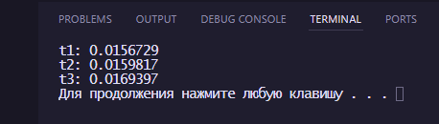
2 запуск
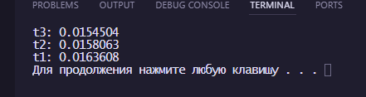
3 запуск
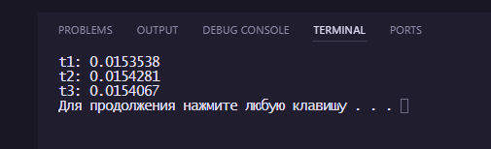
Release:
1 запуск
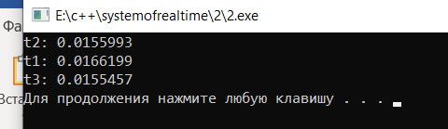
2 запуск
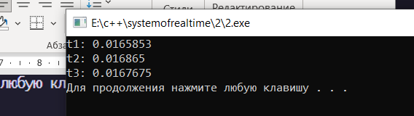
3 запуск
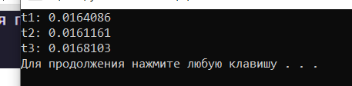

Почему:
В debug значение меньше полученных в release, т.к. компилятор оптимизирует код. Но в самом release значения могут сильно варьироваться из-за фоновых процессов.

Без m:
Вывод:
Debug:
1 запуск
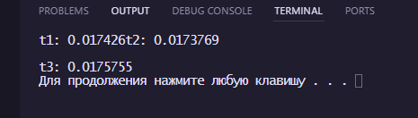
2 запуск
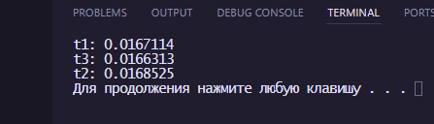
3 запуск
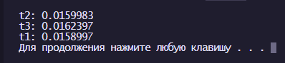
Release:
1 запуск
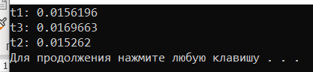
2 запуск
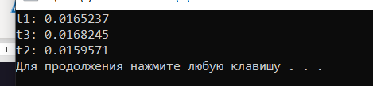
3 запуск
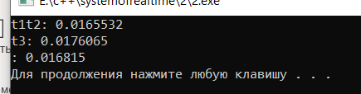

Наблюдение:
После удаления (в нашем случае комментирования) mutex некоторые потоки начали налезать друг на друга в выводе, что отчетливо видно в 3 запуске release и в 1 запуске debug.

Все файлы хранятся в ветке lab2: https://github.com/Dumaqkumaq/SystemOfRealTime/tree/lab2

